Городская Дума
г. Дзержинска

Р Е Ш Е Н И Е
от 24 апреля 2014 г. № 741

О внесении изменений в Правила
землепользования и застройки
городского округа город Дзержинск

В соответствии с Градостроительным кодексом Российской Федерации, Федеральным законом от 06.10.2003 №131-ФЗ «Об общих принципах организации местного самоуправления в Российской Федерации», Уставом городского округа город Дзержинск, с учетом протокола проведения публичных слушаний от 25 декабря 2013 г. №25-И и заключения о результатах публичных слушаний от 25 декабря 2013 г. по проекту о внесении изменений в Правила землепользования и застройки городского округа город Дзержинск по изменению частично зоны Р-5 - зона природного ландшафта на территории в районе бульвара Космонавтов, 17 В, на зону Ж-1- зона многоэтажной жилой застройки 4-10 этажей и более 10 этажей и зону Ж-1П- зона многоэтажной жилой застройки 4-10 этажей и более 10 этажей проектная, Городская Дума решила:

1. Внести в Правила землепользования и застройки городского округа город Дзержинск, утвержденные постановлением Городской Думы от 23.06.2009 №481 (с изменениями от 09.02.2010 №545, от 29.06.2010 №583, от 14.07.2010 №595, от 25.11.2010 №15, от 27.01.2011 №33, от 03.03.2011 №45, от 30.06.2011 №126, №127, №128, от 31.08.2011 №151, от 29.09.2011 №179, №180, №181, №182, №183, №184, №185, №186, от 27.10.2011 №201, от 31.01.2012 №241, №242, №243, №244, от 23.03.2012 №266, №267, №268, от 12.04.2012 №292, №293, от 28.05.2012 №333, от 27.09.2012 №408, №409, №410, №411, №412, от 22.11.2012 №443, от 23.11.2012 №454, от 31.01.2013 №479, от 30.05.2013 №569, №570, №571, №572, от 29.08.2013 №606, №607, от 28.11.2013 №657, №658, №659, №660, от 19.12.2013 №667, №668, №669, от 30.01.2014 №683, №684, №685, от 26.03.2014 №722) следующие изменения:
в статье 42 «Схема градостроительного зонирования территории города», статье 43 «Схема градостроительного зонирования территории города (центральная часть)», статье 48 «Схема градостроительного зонирования территории города (ограниченного пользования)», статье 49 «Схема градостроительного зонирования территории города (границы территориальных зон на электронном носителе)» изменить частично зону Р-5 - зона природного ландшафта на территории в районе бульвара Космонавтов, 17 В, на зону Ж-1 - зона многоэтажной жилой застройки 4-10 этажей и более 10 этажей и зону Ж-1П - зона многоэтажной жилой застройки 4-10 этажей и более 10 этажей проектная, согласно Приложению.
2. Настоящее решение опубликовать в средствах массовой информации.
3. Настоящее решение вступает в силу после его официального опубликования.
4. Рекомендовать Администрации города разместить на официальном сайте Администрации города изменения в Правила землепользования и застройки городского округа город Дзержинск.
5.Контроль за исполнением настоящего решения возложить на комитет
Городской Думы по строительству, архитектуре и землепользованию.

Глава города В.А. Чумазин

Приложение
к решению Городской Думы от 24 апреля 2014г. № 741

ФРАГМЕНТ КАРТЫ ПРОЕКТ О ВНЕСЕНИИ ИЗМЕНЕНИЙ В ПЗЗ
градостроительного зонирования территории города по изменению частично зоны Р-5 - зона природного ландшафта
из Правил землепользования и застройки на территории в районе бульвара Космонавтов, 17 В, на зону Ж-1
городского округа город Дзержинска зона многоэтажной жилой застройки 4-10 этажей и более 10 этажей,
зону Ж-1П- зона многоэтажной жилой застройки 4-10 этажей и
более 10 этажей проектная
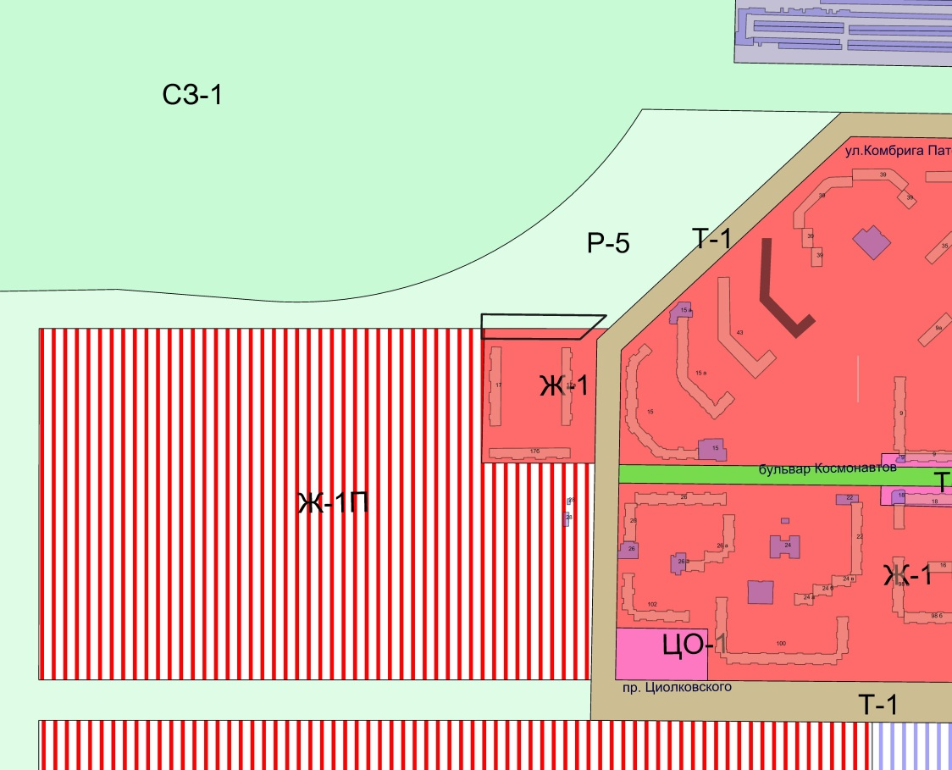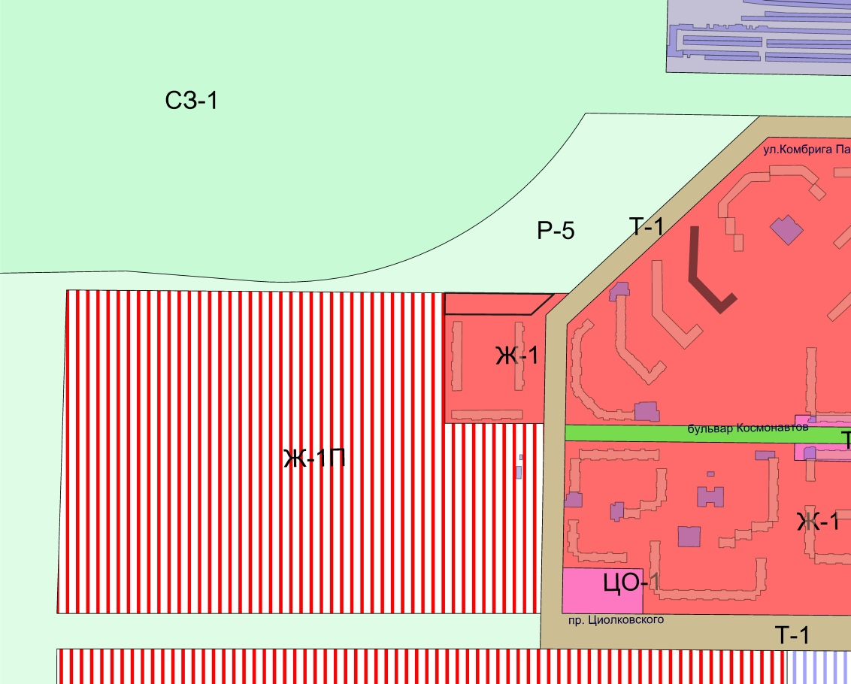

(Приложение подготовлено на основании схемы расположения земельного участка на кадастровом
плане территории выполненной ООО «Архитектурное бюро» в 2013 г. и ТЭО территории микрорайона
«Западный -1» в городе Дзержинске, выполненного ООО «Дзержинскгражданпроект» в 2008 г. )
Начальник УАГ А.И. Дементьев

